

**"Сауда–саттықты (конкурстарды, аукциондарды) өткізуді талап етпейтін мемлекет меншігіндегі жер учаскелеріне құқықтарды алу" мемлекеттік көрсетілетін қызмет регламентін бекіту туралы**

***Күшін жойған***

Атырау облысы әкімдігінің 2016 жылғы 04 шілдедегі № 137 қаулысы. Атырау облысының Әділет департаментінде 2016 жылғы 03 тамызда № 3579 болып тіркелді. Күші жойылды - Атырау облысы әкімдігінің 2019 жылғы 25 желтоқсандағы № 304 (алғашқы ресми жарияланған күнінен кейін күнтізбелік он күн өткен соң қолданысқа енгізіледі) қаулысымен

      Ескерту. Күші жойылды - Атырау облысы әкімдігінің 25.12.2019 № 304 (алғашқы ресми жарияланған күнінен кейін күнтізбелік он күн өткен соң қолданысқа енгізіледі) қаулысымен.

      "Мемлекеттік көрсетілетін қызметтер туралы" Қазақстан Республикасының 2013 жылғы 15 сәуірдегі Заңының 16-бабының 3-тармағына сәйкес Атырау облысы әкімдігі **ҚАУЛЫ ЕТЕДІ:**

      1. Осы қаулының қосымшасына сәйкес "Сауда-саттықты (конкурстарды, аукциондарды) өткізуді талап етпейтін мемлекет меншігіндегі жер учаскелеріне құқықтарды алу" мемлекеттік көрсетілетін қызмет регламенті бекітілсін.

      2. Осы қаулының орындалуын бақылау Атырау облысы әкімінің орынбасары С.Ж. Нақпаевқа жүктелсін.

      3. Осы қаулы әділет органдарында мемлекеттік тіркелген күннен бастап күшіне енеді және ол алғашқы ресми жарияланған күнінен кейін күнтізбелік он күн өткен соң қолданысқа енгізіледі.

|  |  |
| --- | --- |
| *Облыс әкімі* | *Н. Ноғаев* |

|  |  |
| --- | --- |
|  | Атырау облысы әкімдігінің 2016 жылғы "04" шілде № 137 қаулысына қосымша |
|  | Атырау облысы әкімдігінің 2016 жылғы "04" шілде № 137 қаулысымен бекітілген |

**"Сауда-саттықты (конкурстарды, аукциондарды) өткізуді талап етпейтін мемлекет меншігіндегі жер учаскелеріне құқықтарды алу" мемлекеттік көрсетілетін қызмет регламенті 1. Жалпы ережелер**

      1. "Сауда-саттықты (конкурстарды, аукциондарды) өткізуді талап етпейтін мемлекет меншігіндегі жер учаскелеріне құқықтарды алу" мемлекеттік көрсетілетін қызметті (бұдан әрі – мемлекеттік көрсетілетін қызмет) облыстың, Атырау және Құлсары қалаларының, Атырау облысы аудандарының, кенттерінің, ауылдардың және ауылдық округтердің жергілікті атқарушы органдары (бұдан әрі - көрсетілетін қызметті берушілер) көрсетеді.

      Өтініштерді қабылдау және мемлекеттік қызмет көрсету нәтижелерін беру көрсетілетін қызметті берушінің кеңсесі арқылы жүзеге асырылады.

      2. Мемлекеттік қызметті көрсету нысаны: қағаз түрінде.

      3. Мемлекеттік қызметті көрсету нәтижесі - жер учаскесіне құқық беру туралы шешім (бұдан әрі – шешім) немесе Қазақстан Республикасы Ұлттық экономика министрінің 2016 жылғы 30 наурыздағы № 151 "Сауда-саттықты (конкурстарды, аукциондарды) өткізуді талап етпейтін мемлекет меншігіндегі жер учаскелеріне құқықтарды алу" мемлекеттік көрсетілетін қызмет стандартын бекіту туралы" (нормативтік құқықтық актілерді мемлекеттік тіркеу тізілімінде № 13652 болып тіркелген) (бұдан әрі - Стандарт) бұйрығымен бекітілген "Сауда-саттықты (конкурстарды, аукциондарды) өткізуді талап етпейтін мемлекет меншігіндегі жер учаскелеріне құқықтарды алу" мемлекеттік көрсетілетін қызмет стандартының 10-тармағында көрсетілген жағдайларда мемлекеттік қызметті көрсетуден дәлелді бас тарту.

      Мемлекеттік қызметті көрсету нәтижесін беру нысаны: қағаз түрінде.

**2. Мемлекеттік қызмет көрсету процесінде көрсетілетін қызметті берушінің құрылымдық бөлімшелерінің (қызметкерлерінің) іс-қимыл тәртібін сипаттау**

      4. Мемлекеттік қызметті көрсету бойынша рәсімді (іс-қимылды) бастауға негіз болып Стандарттың қосымшасына сәйкес нысан бойынша өтініш табылады.

      5. Мемлекеттік көрсетілетін қызмет процесінің құрамына кіретін әрбір рәсімнің (іс-қимылдың) мазмұны, оның орындалу ұзақтығы:

      1) көрсетілетін қызметті берушінің кеңсе қызметкері көрсетілетін қызметті алушы Стандарттың 9-тармағында көрсетілген қажетті құжаттарды тапсырған сәттен бастап 15 (он бес) минут ішінде қабылдауды, оларды тіркеуді жүзеге асырады және құжаттарды көрсетілетін қызметті берушінің басшысына бұрыштама қою үшін жолдайды.

      Егер, Стандарттың 9-тармағында белгіленген құжаттар толық ұсынылмағанда, құжаттар қабылданбайды;

      2) көрсетілетін қызметті берушінің басшысы 2 (екі) сағат ішінде құжаттарды қарап, орындау үшін "Атырау облысы Жер қатынастары басқармасы" мемлекеттік мекемесіне, аудандардың және облыстық маңызы бар қалалардың жер қатынастары бөлімдеріне (бұдан әрі – уәкілетті орган) жолдайды;

      3) уәкілетті органның кеңсе қызметкері құжаттар түскен сәттен бастап   
15 (он бес) минут ішінде оларды тіркейді және уәкілетті органның басшысына жолдайды;

      4) уәкілетті органның басшысы 2 (екі) сағат ішінде құжаттарды қарайды және уәкілетті органның жауапты орындаушысына жолдайды;

      5) уәкілетті органның жауапты орындаушысы 4 (төрт) жұмыс күні ішінде жергілікті атқарушы органмен құрылған жер комиссиясының (бұдан әрі - комиссия) отырысында қарауға материалдар дайындайды.

      6) комиссия 5 (бес) жұмыс күні ішінде материалдарды қарайды және хаттамалық шешім нысанында қорытынды шығарады.

      7) оң шешім қабылданған жағдайда уәкілетті органның жауапты орындаушысы комиссияның қорытындысын 5 (бес) жұмыс күні ішінде жерге орналастыру жобасын дайындау үшін көрсетілетін қызметті алушыға жолдайды.

      Жер учаскесіне құқық беруден бас тартылған жағдайда 4 (төрт) жұмыс күні ішінде мемлекеттік қызмет көрсетуден бас тарту жөнінде жауап дайындайды және уәкілетті органның басшысына жолдайды.

      8) уәкілетті органның жауапты орындаушысы жерге орналастыру жобасы бекітілген күннен бастап 7 (жеті) жұмыс күні ішінде шешім дайындайды және уәкілетті органның басшысына жолдайды.

      9) уәкілетті органның басшысы 2 (екі) сағат ішінде мемлекеттік қызмет көрсетуден бас тарту жөнінде жауапқа қол қояды және көрсетілетін қызметті берушінің кеңсе қызметкеріне жолдайды немесе 2 (екі) жұмыс күні ішінде дайындалған шешімді тексереді, қол қояды және уәкілетті органның кеңсе қызметкеріне жолдайды;

      10) уәкілетті органның кеңсе қызметкері 1 (бір) күн ішінде тіркеу журналында шешімді тіркейді және оларды көрсетілетін қызметті берушінің басшысына қол қою үшін жолдайды;

      11) көрсетілетін қызметті берушінің басшысы 3 (үш) жұмыс күні ішінде дайындалған шешімді тексереді, қол қояды және көрсетілетін қызметті берушінің кеңсе қызметкеріне жолдайды;

      12) көрсетілетін қызметті берушінің кеңсе қызметкері 1 (бір) күн ішінде тіркеу журналында мемлекеттік қызметті көрсету нәтижесін тіркейді және көрсетілетін қызметті алушыға жолдайды.

**3. Мемлекеттік қызмет көрсету процесінде көрсетілетін қызметті берушінің құрылымдық бөлімшелерінің (қызметкерлерінің) өзара іс-қимыл тәртібін сипаттау**

      6. Мемлекеттік көрсетілетін қызмет процесіне қатысатын көрсетілетін қызметті берушінің құрылымдық бөлімшелерінің (қызметкерлерінің) тізбесі:

      1) көрсетілетін қызметті берушінің кеңсе қызметкері;

      2) көрсетілетін қызметті берушінің басшысы;

      3) уәкілетті органның кеңсе қызметкері;

      4) уәкілетті органның басшысы;

      5) уәкілетті органның жауапты орындаушысы;

      6) комиссия.

      7. Әрбір рәсімнің (іс-қимылдың) ұзақтығын көрсете отырып, құрылымдық бөлімшелердің (қызметкерлердің) арасындағы рәсімдер (іс-қимылдар) реттілігінің сипаттамасы 1-қосымшада, "Сауда-саттықты (конкурстарды, аукциондарды) өткізуді талап етпейтін мемлекет меншігіндегі жер учаскелеріне құқықтарды алу" мемлекеттік қызмет көрсетудің бизнес-процестерінің анықтамалығы осы Регламенттің 2-қосымшасында келтірілген.

|  |  |
| --- | --- |
|  | "Сауда-саттықты (конкурстарды, аукциондарды) өткізуді талап етпейтін мемлекет меншігіндегі жер учаскелеріне құқықтарды алу" мемлекеттік көрсетілетін қызмет регламентіне 1-қосымша |

**Әрбір рәсімнің (іс-қимылдың) ұзақтығын көрсете отырып, құрылымдық бөлімшелердің (қызметкерлердің) арасындағы рәсімдер (іс-қимылдар) реттілігінің сипаттамасы**

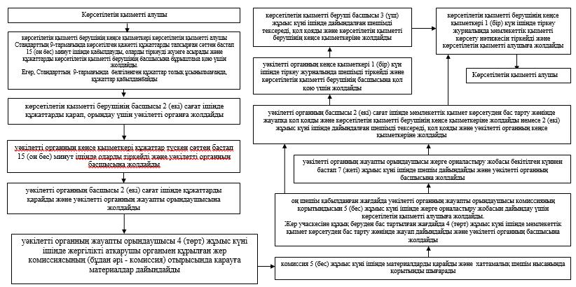

|  |  |
| --- | --- |
|  | "Сауда-саттықты (конкурстарды, аукциондарды) өткізуді талап етпейтін мемлекет меншігіндегі жер учаскелеріне құқықтарды алу" мемлекеттік көрсетілетін қызмет регламентіне 2-қосымша |

**"Сауда-саттықты (конкурстарды, аукциондарды) өткізуді талап етпейтін мемлекет меншігіндегі жер учаскелеріне құқықтарды алу" мемлекеттік қызмет көрсетудің бизнес-процестерінің анықтамалығы**

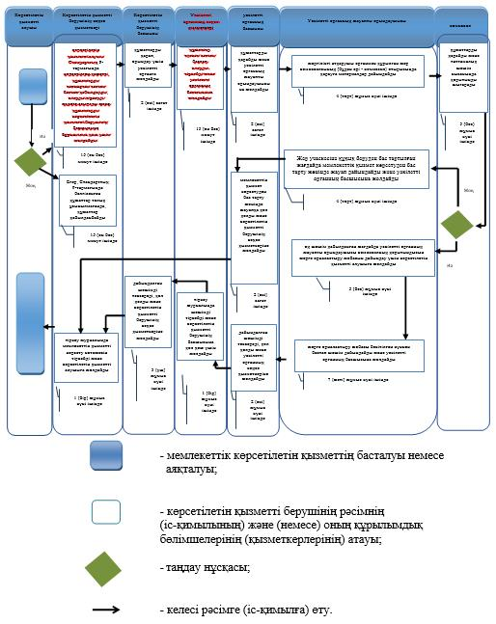

© 2012. Қазақстан Республикасы Әділет министрлігінің «Қазақстан Республикасының Заңнама және құқықтық ақпарат институты» ШЖҚ РМК